TRATAMENTO DE ESGOTOS PARA FINS DE REUTILIZAÇÃO DA ÁGUA
UNIVERSIDADE ESTADUAL DO MARANHÃO
Zilmar Timotro Soares, zilmarsoares@bol.com.br¹
Amanda Leitão Jácome da Silva (amanda.bio12@hotmail.com)²

1- Biólogo, Professor Doutor da Universidade Estadual do Maranhão
2 - Acadêmica do Curso de Ciências Biológicas da Universidade Estadual do Maranhão

Resumo: Este artigo visa a importância do tratamento de esgotos para fins de reutilização da água para diversos fins e como pode ser conduzido o reuso da água: indireto não planejado, indireto planejado, direto planejado e reciclagem da água. Analisa a regulamentação da Utilização de Esgotos Sanitários para diversos fins que é observada em vários países, os mais distintos em termos de características sócio-econômicas e localização, inclusive o Brasil. O presente artigo teve como metodologia o uso de revisões de literatura como os autores MORUZZI, 2008 e FERNANDES, 2005 que em seus trabalhos analisaram tipos de tratamentos adequados, bem como níveis e parâmetros da qualidade de água, para uso diversos. É importante ressaltar que esses valores podem variar em função da concentração dos constituintes, da hora do dia, do dia da semana, do mês do ano, das características locais, conservação da rede de coleta, entre outras. Os dois autores confirmam a utilização da água de esgotos tratada, sendo que todo o sistema de reservação deve ser dimensionado para atender pelo menos 2 horas de uso de água no pico da demanda diária, exceto para uso na irrigação da área agrícola ou pastoril. Todo o sistema de reservação e de distribuição do esgoto a ser reutilizado deve ser identificado e quando houver usos múltiplos de reuso com qualidades distintas, deve-se optar pela reservação distinta das águas com identificação das classes de qualidade nos reservatórios e sistemas de distribuição. No caso de reuso direto das águas da máquina de lavar roupas para uso na descarga das bacias sanitárias, deve-se prever a reservação do volume total da água de enxágüe.

Palavras – chave: tratamento de esgotos; reutilização da água e revisões de literatura,

Introdução

A utilização do Reúso da Água de Esgotos tem oferecido oportunidades de cunho social, ambiental e econômico, principalmente quando atualmente é discutido sobre a escassez de Recursos Hídricos em muitos países.
O Reúso Potável, embora encontre exemplos de aplicação prática não tem sido recomendado (ou recomendado com reservas), em função da dificuldade de caracterização pormenorizada dos Esgotos Sanitários (ou urbanos) e, portanto, dos riscos associados à saúde (FLORENCIO, 2006).
Dentre a modalidade de Reúso Urbano encontra-se: irrigação de parques, jardins, cemitérios; descarga de banheiros; limpeza de ruas, calçadas e usos na construção, bem como abatimento da poeira.
De acordo com COSTA E BARROS JÚNIOR, 2005 o reúso de águas residuais pode ser conduzido de quatro maneiras diferentes: reúso indireto não planejado da água: a água utilizada em atividades humanas é descarregada no meio ambiente e reutilizada, a jusante, de forma diluída, de maneira não intencional e não controlada.
Ao caminhar até o ponto de captação para o novo usuário, a mesma está sujeita a diluição e depuração; reúso indireto planejado da água: neste caso, os efluentes, depois de tratados, são descarregados de forma planejada nos corpos de águas superficiais ou subterrâneas, para serem utilizados a jusante, de maneira controlada, no atendimento de algum uso benéfico.
O reúso indireto planejado admite que existe algum controle sobre as novas descargas que ocorrem durante o caminho, não alterando, portanto, os requisitos de qualidade de reúso objetivado; reúso direto planejado da água: os efluentes, após tratamento, são jogados diretamente no local de reúso, não sendo descarregados no meio ambiente. É o caso de maior ocorrência, destinando-se a uso em indústria ou irrigação; reciclagem da água: é o caso mais comum de reúso interno da água, antes mesmo de sua descarga em um sistema geral de tratamento ou outro local de disposição. Este é um caso particular de reúso direto planejado
A regulamentação da Utilização de Esgotos Sanitários para diversos fins é observada em vários países, os mais distintos em termos de características sócio-econômicas e localização geográfica, a exemplo do México, Arábia Saudita, Japão, Austrália, Tunísia, Peru, Alemanha, África do Sul, Chipre, Israel, Kuwait, China (FLORENCIO, 2006).
No Brasil, desde a promulgação da Lei N 9433 de 8 de janeiro de 1997,que institui a Política Nacional de Recursos Hídricos e cria o Sistema Nacional de Gerenciamento de Recursos Hídricos (BRASIL, 1997). Mais recentemente, o Projeto de Lei N 5296 / 2005 (que institui as diretrizes para os serviços públicos de saneamento básico e a Política Nacional de Saneamento Básico) já se refere diretamente ao Reúso da Água, por exemplo, em seu Artigo 10, Inciso III (BRASIL, 2005b): “São diretrizes relativas ao esgotamento sanitário: incentivar o Reúso da Água, a reciclagem dos demais constituintes dos esgotos e a eficiência energética, condicionado ao atendimento dos requisitos de saúde pública e de proteção ambiental pertinentes”.
Também em 2005, o Conselho Nacional de Recursos Hídricos (CNRH) promulgou a Resolução Nº 54 que estabelece modalidades, diretrizes e critérios gerais para a prática de Reúso direto não potável de água no Brasil, remetendo para regulamentação complementar os padrões de qualidade e os códigos de práticas para as diversas modalidades de Reúso: Reúso para fins agrícolas e florestais; Reúso para fins urbanos: Reúso para fins ambientais, Reúso para fins industriais, Reúso na aqüicultura (BRASIL, 2006).
Portanto o objetivo deste artigo é mostrar a importância de Tratamentos de Água de Esgotos para fins de diversas modalidades.
Metodologia
Mediante Revisões de Literaturas, foram analisados a importância de Tratamentos de Água de Efluentes Domésticos para diversos fins, baseado na literatura de FERNANDES (2005) e MORUZZI (2008).
Resultados
De acordo com MORUZZI (2008) a composição típica de efluentes domésticos não tratados pode ser observado na tabela 1 (anexo), onde os valores apresentados referem-se aos valores médios da composição típica de efluentes sanitários não – tratados. É importante ressaltar que esses valores podem variar em função da concentração dos constituintes, da hora do dia, do dia da semana, do mês do ano, das características locais, conservação da rede de coleta, entre outras.
O lançamento de efluente doméstico sem tratamento em corpos de água causa diferentes alterações na sua condição natural tais como: depleção do oxigênio dissolvido, introdução de compostos orgânicos que conferem gosto e odor, matérias tóxicas, metais pesados, nutrientes, óleos e outros constituintes que podem ocasionar as mais diversas implicações. Por esta razão, os efluentes domésticos devem ser tratados antes de seu lançamento nos corpos de água (MORUZZI, 2008).
Dessa forma, segundo o autor, em sua pesquisa, MORUZZI, 2008, apresentou orientações gerais de Reúso de acordo com o tratamento e concentrações esperadas de alguns parâmetros, observadas na tabela 2 (anexo).
Segundo FERNANDES (2005) podem ser definidos as seguintes classificações e respectivos valores de parâmetros para esgotos, conforme a tabela 3 (anexo).
De acordo com FERNANDES, 2005, todo o sistema de reservação deve ser dimensionado para atender pelo menos 2 horas de uso de água no pico da demanda diária, exceto para uso na irrigação da área agrícola ou pastoril. Todo o sistema de reservação e de distribuição do esgoto a ser reutilizado deve ser identificado e quando houver usos múltiplos de reúso com qualidades distintas, deve-se optar pela reservação distinta das águas com identificação das classes de qualidade nos reservatórios e sistemas de distribuição. No caso de reúso direto das águas da máquina de lavar roupas para uso na descarga das bacias sanitárias, deve-se prever a reservação do volume total da água de enxágüe.
Conclusões
Acerca do que foi exposto, em vista a necessidade de economizarmos água potável para consumo, alternativas como tratamento de águas de esgotos para reúso, tem sido muito utilizada em vários países. Este tratamento visa estudar alguns parâmetros como demanda bioquímica de oxigênio; demanda química de oxigênio; sólidos suspensos totais; nitrogênio; fósforo; pH; coliformes fecais; nitrato; sólidos sedimentáveis e entre outros parâmetros. Ao analisá-los esses parâmetros, conformes os autores citados, observou-se que é possível esse tratamento alternativo de reúso da água, não para consumo humano, mas para outros fins.

REFERÊNCIAS BIBLIOGRÁFICAS

COSTA, D. M. A; BARROS JÚNIOR, A.C. Avaliação da necessidade do reúso de águas residuais, 2005.
FLORENCIO, L; et al. Tratamento e utilização de esgotos sanitários, 2006.
FERNANDES, V. M. C. Padrões para reuso de águas residuárias em ambientes urbanos, 2005.
MORUZZI, R. B. Reúso de água no contexto da gestão de recursos hídricos: impactos, tecnologias e desafios, 2008.
BRASIL. Lei n. 9.433 - 8 jan. 1997. Institui a Política Nacional de Recursos Hídricos, cria o Sistema Nacional de Gerenciamento de Recursos Hídricos, regulamenta o inciso XIX do art. 21 da Constituição Federal e altera o art. 1º da Lei nº 8.001, de 13 de março de 1990, que modificou a Lei nº 7.990, de 28 de dezembro de 1989. Diário Oficial da União, Brasília, Seção 1, 9 jan. 1997.p.470.
BRASIL. Secretaria Nacional de Saneamento Ambiental. Projeto de Lei n. 5296/2005: diretrizes para os serviços públicos de saneamento básico e política nacional de saneamento básico PNS. Brasília: Ministério das Cidades, 2005b. 270p.
BRASIL. Conselho Nacional de Recursos Hídricos. Resolução n. 54 - 28 nov. 2005. Estabelece modalidades, diretrizes para a prática do reúso direto não potável de água e dá outras providências. Diário Oficial da União, Brasília, 9 mar. 2006.

ANEXO

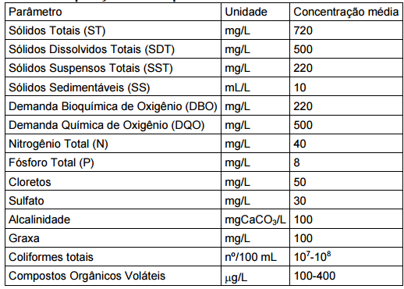
Tabela 1. Composição Média típica de efluentes sanitários não- tratados.
Fonte: MORUZZI, 2008.

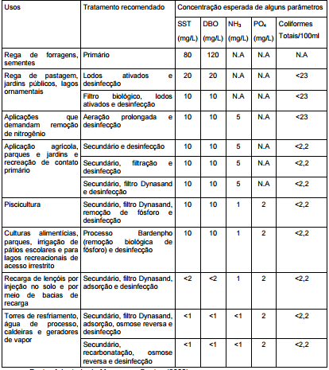
Tabela 2. Tipos de uso, tratamento recomendado e concentração esperada de alguns parâmetros
Fonte: MORUZZI, 2008.

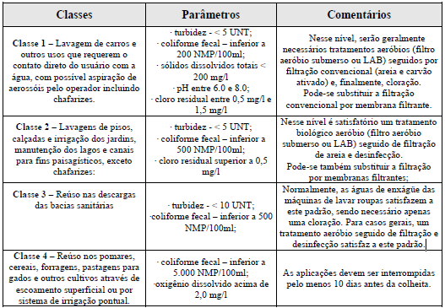
Tabela 3. Classificação e parâmetros do efluente conforme o tipo do reúso.
Fonte: FERNANDES, 2005.

